Secretaria Municipal de Educação
E.M.E.B. Professor Vitoldo Alexandre Czech
Diretora: Lucélia Aparecida Gabrielli
Assessora Pedagógica: Maria Claudete T. Gervásio
Assessora Administrativa: Rosane Eva Bucco
Professor: Lucia Miotto/Marilene A. de Oliveira
Disciplina: Arte
3°ANO matutino e vespertino – 06/07/2020

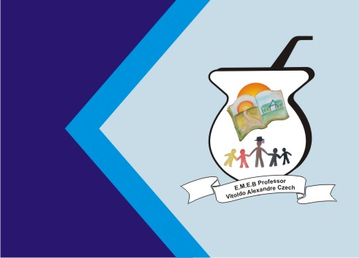

Atividade de artes

Diferentes tipos de textura
Pegue uma folha de papel e um lápis (pode ser lápis grafite ou giz de cera colorido). Saia caminhando pela casa (levando os lápis, papéis), identificando diferentes texturas.

EXEMPLO:
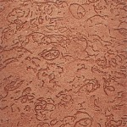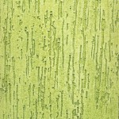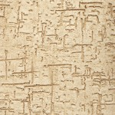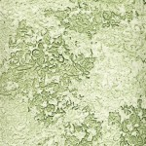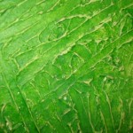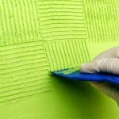
Fonte: http://www.criarfazergratis.com/textura-em-parede-como-fazer/

Coloque a folha sulfite sobre a textura e pinte com o lápis encima, no final terão uma grande variedade de amostras representando texturas.
A técnica de esfregar o lápis sobre o papel para obter uma imagem de um elemento que está embaixo do papel é chamada de "FROTTAGE (Frotagem – fricção) – técnica de desenho na qual um papel é colocado sobre qualquer material áspero, como pedaços de madeira ou pedra, e tratado com lápis e crayon até adquirir a qualidade superficial da substância abaixo." (CHILVERS, Ian. DICIONÁRIO Oxford de Arte. 2ª ed. São Paulo: Martins Fontes, 200, p. 202).

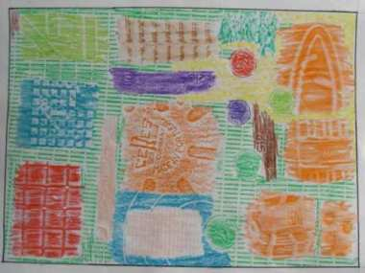
Quando estiver pronta manda fotos no grupo. Bom trabalho!

